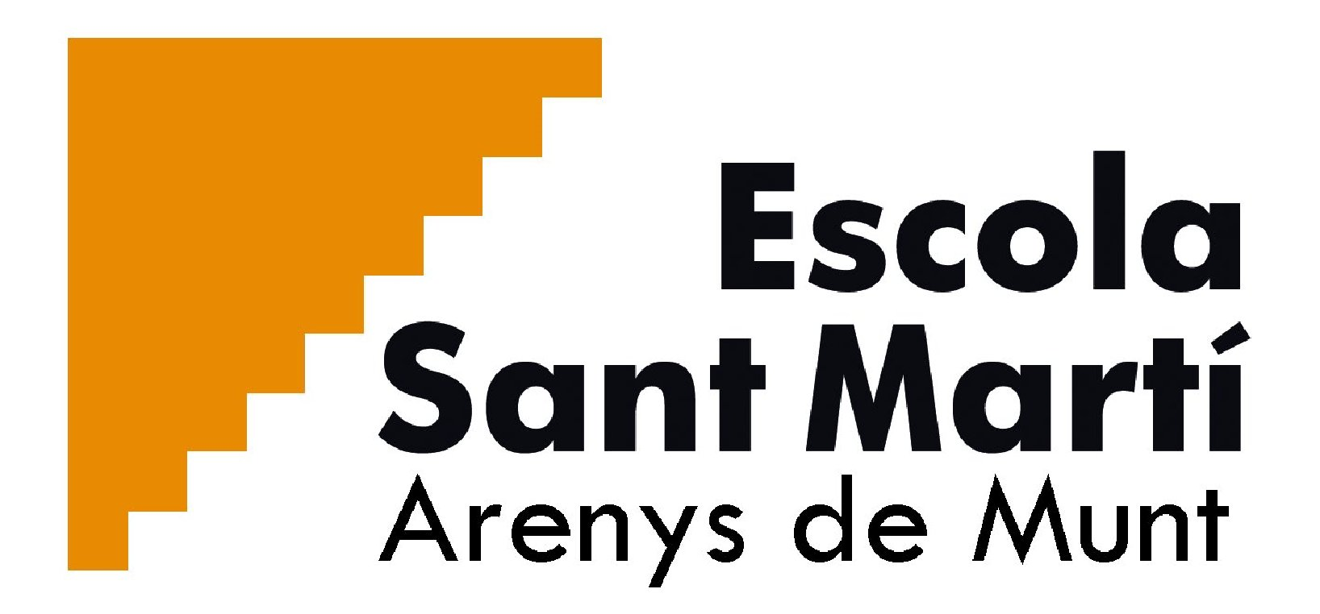

MATERIAL CURS 2020-21
EDUCACIÓ INFANTIL
P3

- Una lupa, una llanterna i una carpeta mida DIN A3

P4

- Una carpeta mida DIN A3 (serveix la de l’any anterior)

P5

- Una carpeta mida DIN A4 de plàstic (tipus sobre)
- Una carpeta mida DIN A3 (serveix la de l’any anterior)

Material per tots els cursos d’educació infantil:

- Una bata cordada (amb botons grans) al davant i al mig. Els punys de les mànigues han de ser amb goma elàstica.
- Un tovalló.
- Un got de plàstic.
- Una motxilla amb cremallera fàcil d’obrir, flexible i que càpiga als casellers sense rodetes.

Tot l’equip ha d’estar marcat amb el nom del nen.
La bata i totes les peces d’abric que portin al llarg del curs han de portar una beta cosida de 15cm de llargada per poder-la penjar amb comoditat.

LLISTAT DE LLIBRES CURS 2020-21
EDUCACIÓ PRIMÀRIA
PRIMER CURS DE PRIMÀRIA.

CATALÀ: - LLENGUA CATALANA. PROGRAMA MOTS 1R (lletra lligada)
ED. BARCANOVA INNOVA (978-84-489-4380-6)

MATEMÀTIQUES - MATEMÀTIQUES. PROGRAMA CONNEXIONS 1R
ED BARCANOVA INNOVA (978- 84-489-4438-4)

ANGLÈS: - ALL ABOUT US 1 CLASS BOOK ED OXFORD (9780194562348)

- Llibres etiquetats amb el nom a la tapa i sense folrar.
MATERIAL INDIVIDUAL DE CADA ALUMNE QUE HA DE PORTAR A INICI DE CURS:
- Carpeta mida foli (no cal separadors).
- Carpeta mida DIN A3 ( la que ja teniu d’educació infantil).
- Sabatilles per Ed. Física, dins una bossa de roba amb el nom.
- Carpeta petita per l’agenda.

L’aportació econòmica de l’AMPA i de l’escola fa que tinguem socialitzats els següents llibres:
- Música: Música 1 ED Mac Graw Hill
- Català: Nou Saltamartí 1 (llegir) Ed Barcanova.

LLISTAT DE LLIBRES CURS 2020-21
EDUCACIÓ PRIMÀRIA

SEGON CURS DE PRIMÀRIA.

CATALÀ:
- LLENGUA CATALANA. PROGRAMA MOTS 2N (lletra lligada)
ED. BARCANOVA INNOVA (978-84-489-4389-9)

MATEMÀTIQUES - MATEMÀTIQUES. PROGRAMA CONNEXIONS 2N
ED BARCANOVA INNOVA (978-84-489-4445-2)

ANGLÈS: - ALL ABOUT US 2 CLASS BOOK ED OXFORD (9780194562362)

- Llibres etiquetats amb el nom a la tapa i sense folrar.

MATERIAL INDIVIDUAL DE CADA ALUMNE QUE HA DE PORTAR A INICI DE CURS:
- Carpeta mida foli (no cal separadors).
- Carpeta mida DIN A3 ( la que ja teniu d’educació infantil).
- Sabatilles per Ed. Física, dins una bossa de roba amb el nom.
- Carpeta petita per l’agenda.

L’aportació econòmica de l’AMPA i de l’escola fa que tinguem socialitzats els següents llibres:
- Català: NOU SALTA MARTÍ 2 (llegir): ED. BARCANOVA
- Música: Música 2 ED Mac Graw Hill

LLISTAT DE LLIBRES CURS 2020-21
EDUCACIÓ PRIMÀRIA

TERCER

MATEMÀTIQUES: - AVALUEM COMPETÈNCIES BÀSIQUES 3. ED. CRUÏLLA
ISBN 978-84-661-3233-6

ANGLÈS: - ALL ABOUT US 3 ACTIVITY BOOK. ED OXFORD
ISBN 978-01-945-6224-9)

MATERIAL INDIVIDUAL DE CADA ALUMNE QUE HA DE PORTAR A INICI DE CURS:
- Un estoig petit amb: Llapis, bolígraf o retolador punta fina blau, negre, vermell i verd, goma, maquineta i regle de 20cm
- Carpeta de dues anelles amb 10 separadors i llom gruixut de 6-7cm
- Carpeta classificadora.
- Sabatilles per Ed. Física, dins una bossa amb el nom a la bossa i a les sabatilles.
- Flauta per Música.(per després de Nadal)

- Llibres folrats i etiquetats amb el nom a davant.
L’aportació econòmica de l’AMPA i de l’escola fa que tinguem socialitzats els següents llibres:
- LLENGUA CATALANA. LLIBRE DE CONEIXEMENTS 3R ED BARCANOVA (978-84-489-3163-6)
- MATEMÀTIQUES. LLIBRE DE CONEIXEMENTS CM1 ED BARCANOVA (978-84-489-3181-0)
- LENGUA CASTELLANA. LIBRO DE CONOCIMIENTOS. CM 3R ED BARCANOVA (978-84-489-3171-1)
- Coneixement del medi 3r Ed Cruïlla (978-84-661-2909-1)
- Música: Música 3 ED Mac Graw Hill
- Llibre de l’hort.
- ANGLÈS: ALL ABOUT US 3 CLASS BOOK ED OXFORD (978-01-945-6238-6)

LLISTAT DE LLIBRES CURS 2020-21
EDUCACIÓ PRIMÀRIA

QUART DE PRIMÀRIA

MATEMÀTIQUES:
- DOSSIER D’APRENENTATGE CM 2: ED BARCANOVA (978-
84-489-3187-2)

CASTELLÀ:
-DOSIER DE APRENDIZAJE CM 4T ED BARCANOVA (978-84-489-3177-3)

ANGLÈS: - ALL ABOUT US 4 ACTIVITY BOOK ED OXFORD (9780194562256)

MATERIAL INDIVIDUAL DE CADA ALUMNE QUE HA DE PORTAR A INICI DE CURS:
- Llapis, bolígraf o retolador punta fina blau, negre, vermell i verd, goma,maquineta i regle de 20cm.
- Carpeta classificadora.
- Sabatilles per Ed. Física, dins una bossa amb el nom a la bossa i a les sabatilles.
- Flauta per Música

- Llibres folrats i etiquetats amb el nom a davant.
L’aportació econòmica de l’AMPA i de l’escola fa que tinguem socialitzats els següents llibres:
-LLENGUA CATALANA LLIBRE DE CONEIXEMENTS 4T ED BARCANOVA (978-84-489-3167-4)
- MATEMÀTIQUES CM 2: ED BARCANOVA (978-84-489-
3186-5)
- LENGUA CASTELLANA. LIBRO DE CONOCIMIENTOS. CM 4T ED BARCANOVA (978-84-489-3176-6)
- Anglès: BIG SURPRISE 4 (978-0-19-451639-6) ED. OXFORD
- Coneixement del medi 4t ED CRUÏLLA (978-84-661-2917-6)
- Música: Música 4 ED Mac Graw Hill
- Llibre de l’hort

LLISTAT DE LLIBRES CURS 2020-21
EDUCACIÓ PRIMÀRIA

CINQUÈ DE PRIMÀRIA.

MATEMÀTIQUES: - QUADERN D’ACTIVITATS SUPER COMPETENT EN... ED CRUÏLLA (978-84-661-3483-5)
- QUADERNS NOU I MIG Nº 4 I 5 ED TEIDE (978-84-307-8470-7) I (978-84-307-8471-4)

ANGLÈS: - ALL ABOUT US 5 ACTIVITY BOOK ED OXFORD (9780194562263)

Llibres folrats i etiquetats amb el nom

MATERIAL INDIVIDUAL DE CADA ALUMNE QUE HA DE PORTAR A INICI DE CURS:
- Llapis, bolígraf blau, negre, verd i vermell, goma i maquineta.
- Regle de 40 cm, escaire, cartabó, semicercle i compàs.
- Carpeta classificadora.
- Sabatilles per Ed. Física.
- Flauta per Música.
- Pen drive

- Qualsevol d’aquests materials poden ser reutilitzats del curs anterior.

L’aportació econòmica de l’AMPA i de l’escola fa que tinguem socialitzats els següents llibres:
- matemàtiques: CONSTRUÏM ED. CRUÏLLA (978-84-661-3482-8)
- Català: LLENGUA CATALANA CS 1 ED BARCANOVA
- Castellà: CONTENIDOS CON ACTIVIDADES COMPETENCIALES 5 ED BARCANOVA (978-84-489-3476-7)
- Medi: CONEIXEMENT DEL MEDI 5 ED CRUÏLLA
- Música: Música 5 ED Mac Graw Hill
- Llibre de l’hort
- ANGLÈS: ALL ABOUT US 5 CLASS BOOK ED OXFORD (9780194562409)

LLISTAT DE LLIBRES CURS 2020-21
EDUCACIÓ PRIMÀRIA

SISÈ DE PRIMÀRIA.

MATEMÀTIQUES: - QUADERN D’ACTIVITATS SUPER COMPETENT EN... ED CRUÏLLA (978-84-661-3823-9)
-QUADERNS NOU I MIG Nº 6 I 7 ED TEIDE (978-84-307-8472- 1) I (978-84-307-8473-8)

ANGLÈS: - ALL ABOUT US 6 ACTIVITY BOOK ED OXFORD ( 9780194562270)

Llibres folrats i etiquetats amb el nom

MATERIAL INDIVIDUAL DE CADA ALUMNE QUE HA DE PORTAR A INICI DE CURS:
- Llapis, bolígraf blau, negre, verd i vermell, goma i maquineta.
- Regle de 40 cm, escaire, cartabó, semicercle i compàs.
- Carpeta classificadora.
- Sabatilles per Ed. Física.
- Flauta per Música.
- Pen drive

- Qualsevol d’aquests materials poden ser reutilitzats del curs anterior.

L’aportació econòmica de l’AMPA i de l’escola fa que tinguem socialitzats els següents llibres:
-Matemàtiques: CONSTRUÏM ED. CRUÏLLA (978-84-661-3822-2)
- Català: LLENGUA CATALANA CS 2 ED BARCANOVA
- Castellà: CONTENIDOS CON ACTIVIDADES COMPETENCIALES 6
ED BARCANOVA (978-84-489-3485-9)
- Anglès: ALL ABOUT US 6 CLASS BOOK ED OXFORD (9780194562416)
- Medi: CONEIXEMENT DEL MEDI 6 ED CRUÏLLA
- Música: Música 6 ED Mac Graw Hill
- Llibre de l’hort

